Поставьте в известность учителя, о том что вы находитесь на уроке отпр + на номер WhatsApp 89393763080.
Сфотографировать выполненные задания и отправить на vildanova.i@bk.ru
Срок: 15.05 .20 до 16.00
Класс : 8
Предмет: геометрия
Тема: контрольная работа.
1вариант Эльвина, Аяз, Ислам, Алмаз
- Найдите площадь квадрата, описанного вокруг окружности радиуса 7.
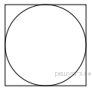
- Треугольник ABC вписан в окружность с центром в точке O. Найдите градусную меру угла C треугольника ABC, если угол AOB равен 48°.
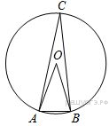
2 вариант Аделина, Ильдар, Арслан, Сабина
- Найдите площадь квадрата, описанного вокруг окружности радиуса 9.
2. Треугольник ABC вписан в окружность с центром в точке O. Найдите градусную меру угла C треугольника ABC, если угол AOB равен 34°.

